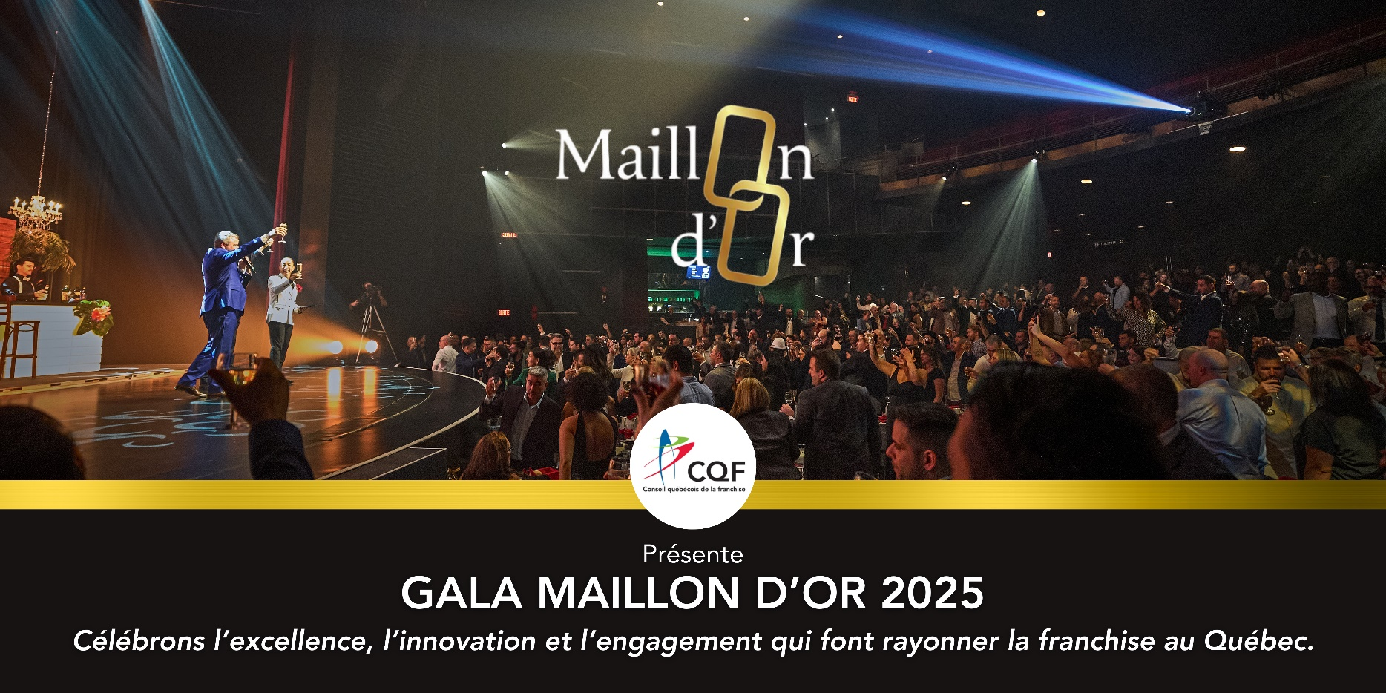

QUESTIONNAIRE DE MISE EN CANDIDATURE
Franchiseur et marketing numérique

Adhésion au Conseil québécois de la franchise

Êtes-vous déjà membre du CQF?
Écrire OUI ou NON
Désirez-vous devenir membre?
Écrire OUI ou NON

Si oui, nous allons reprendre contact avec vous au sujet de l’adhésion.
En attendant, vous pouvez consulter nos informations à https://cqf.ca/adhesion/
Vous pouvez continuer la complétion du formulaire.

Questionnaire (suite)

Identité du candidat
Merci de fournir vos informations personnelles et coordonnées afin de compléter
votre dossier de candidature.
Veuillez nous indiquer votre adresse courriel :
Écrire votre réponse ici…

Merci de bien vouloir nous transmettre votre numéro de téléphone :
Écrire votre réponse ici…

Merci de bien vouloir nous transmettre vos coordonnées complètes : numéro civique, code postal, rue et ville. :
Écrire votre réponse ici…

Prénom et nom du franchiseur:
Écrire votre réponse ici…

Nom de votre bannière :
Écrire votre réponse ici…

Questionnaire (suite)
Caractère novateur
Niveau de créativité et d'innovation du produit / concept / service. Décrivez le caractère créatif et innovateur du projet. (25 pts)
Écrire votre réponse ici …

Questionnaire (suite)
Facteurs de performance
Nombre d'abonnés / fans gagnés en 12 mois (par plateforme : Facebook, Instagram, TikTok, LinkedIn, etc.) Taux d'engagement (likes, commentaires, partages, vues, etc.) Coût par clic (CPC), coût par acquisition (CPA), retour sur investissement publicitaire (ROAS) (25 pts)
Écrire votre réponse ici …

Questionnaire (suite)
Résultats obtenus
Taux de conversion (clics vers site, inscription, demande d’information, achat). Résultats obtenus avec le budget numérique vs résultats similaires avec le même budget en télé, radio, imprimé. (25 pts)
Écrire votre réponse ici …

Questionnaire (suite)
Retombées économiques et médiatiques
Exemples de campagnes où le numérique a surpassé ou complété efficacement les médias traditionnels. Retombées médias (couverture médiatique gratuite, mentions dans les nouvelles, etc.) (25 pts)

Écrire votre réponse ici …

MERCI D'AVOIR COMPLÉTÉ LE FORMULAIRE DE CANDIDATURE!
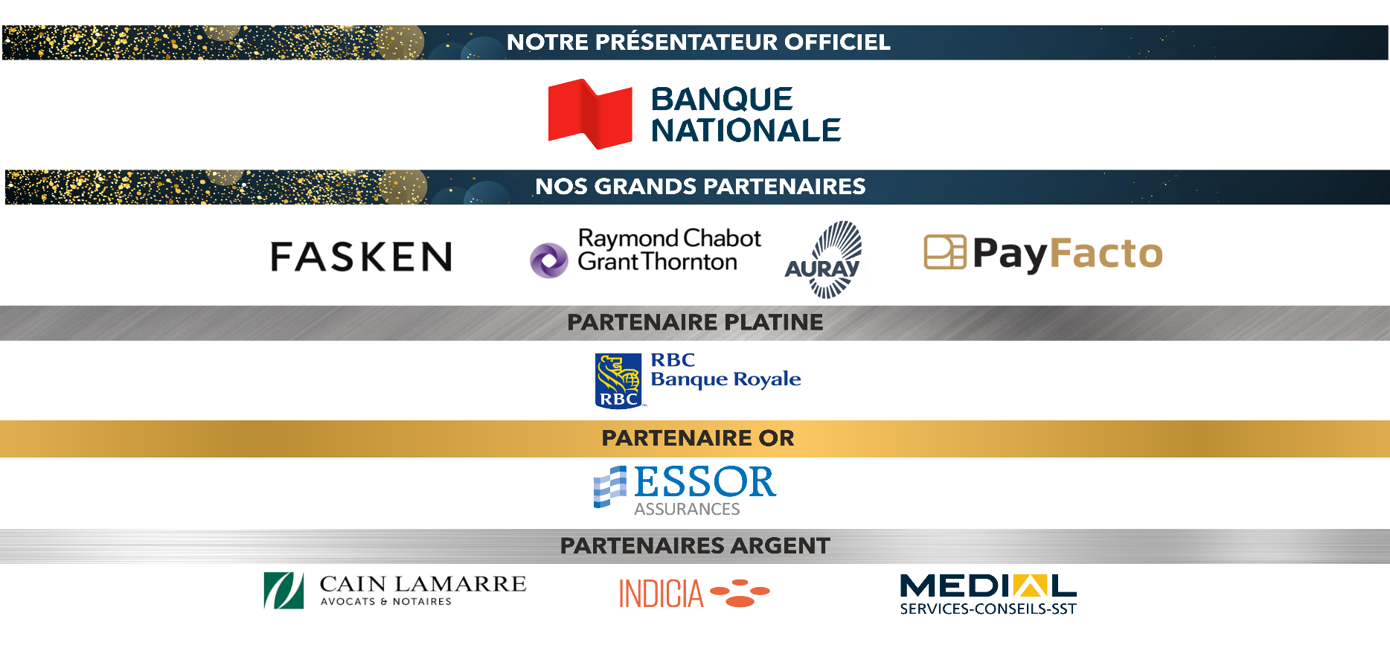
**N'oubliez pas de nous faire parvenir votre formulaire, une image de votre logo ainsi qu’une photo représentative de votre entreprise (ex. : votre équipe, vos locaux, etc.) à frivest@cqf.ca**

